**Tuần:**

**Ngày soạn:**

**Ngày dạy:**

**Bài 15. VỊ TRÍ ĐỊA LÍ, ĐIỀU KIỆN TỰ NHIÊN, DÂN CƯ, XÃ HỘI**

**KHU VỰC TÂY NAM Á**

**(03 tiết)**

# **I. MỤC TIÊU**

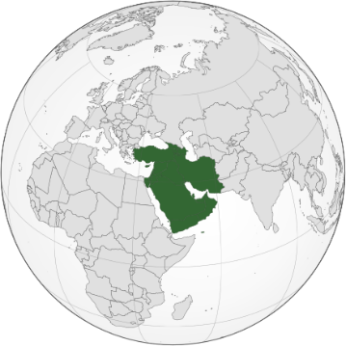**1. Kiến thức**

Học xong bài này, em sẽ:

- Phân tích được ảnh hưởng của vị trí địa lí, một số đặc điểm nổi bật về tự nhiên, dân cư, xã hội đến phát triển kinh tế – xã hội.

- Đọc được bản đồ, rút ra nhận xét; phân tích được số liệu, tư liệu.

**2. Năng lực**

**\*. Năng lực chung**

- Năng lực tự chủ và tự học: chủ động tiếp nhận và thực hiện nhiệm vụ học tập như khai thác hình ảnh, video để trả lời câu hỏi. Biết lưu giữ thông tin, chủ động ghi chép lại những nội dung chính của bài học.

- Năng lực giao tiếp và hợp tác: tự giác để thảo luận với HS khác đồng thời đánh giá, nhận xét được kết quả học tập của HS khác. Sử dụng ngôn ngữ phù hợp để báo cáo kết quả học tập.**\*. *. Năng lực đặc thù:**

- Nhận thức khoa học địa lí:

Phân tích được ảnh hưởng của vị trí địa lí, một số đặc điểm nổi bật về tự nhiên, dân cư, xã hội đến phát triển kinh tế – xã hội.

- Tìm hiểu địa lí:

Đọc được bản đồ, rút ra nhận xét; phân tích được số liệu, tư liệu.

- Vận dụng kiến thức, kĩ năng đã học:

Khai thác chọn lọc thu thập các tư liệu từ các nguồn khác nhau về khu vực Tây Nam Á

**3. Phẩm chất**

- Chăm chỉ, tự giác hoàn thành nhiệm vụ học tập.

- Trách nhiệm: hoàn thành nhiệm vụ học tập bản thân được phân công khi làm việc nhóm, làm bài tập vận dụng.

# **II. THIẾT BỊ DẠY HỌC VÀ HỌC LIỆU**

# **Giáo viên**

# - Bản đồ tự nhiên khu vực Tây Nam Á

- Bản đồ phân bố dân cư khu vực Tây Nam Á

- Video, tranh ảnh khu vực Tây Nam Á

# **2.** **Học sinh**

- Đọc bài ở nhà

- Giấy nhớ

# **III. TIẾN TRÌNH DẠY HỌC**

**Hoạt động 1: Xác định vấn đề/Nhiệm vụ học tập/Mở đầu**

*(Cá nhân/5 phút)*

*a) Mục tiêu*

- Kiến thức: Tạo hứng thú cho Hs khi bước vào bài học. Lay động lòng trắc ẩn, cảm xúc của HS, hình thành các kiến thức ban đầu về khu vực “Điểm nóng” của thế giới

- Kĩ năng: phân tích khai thác thông tin, dữ liệu từ truyền thông. Rèn luyện kĩ năng quan sát và phân tích qua clip

*b) Nội dung:* Cá nhân xem video và cảm nhận

*c) Sản phẩm:*

Câu trả lời miệng của HS

*d) Tiến trình hoạt động*

**- Bước 1: Chuyển giao nhiệm vụ:** Phát PHT/chiếu câu hỏi định hướng trước khi xem clip

- **Clip “Cho em tuổi thơ, cho em hòa bình”**

<https://www.youtube.com/watch?v=Lq6eOyTo5gc>

*+ Vấn đề nào đang diễn ra qua phần trình bày của bé?*

*+ Vấn đề đó đang diễn ra ở đâu? Quốc gia nào? Khu vực nào?*

*+ Nguyên nhân do đâu mà vấn đề đó diễn ra?*

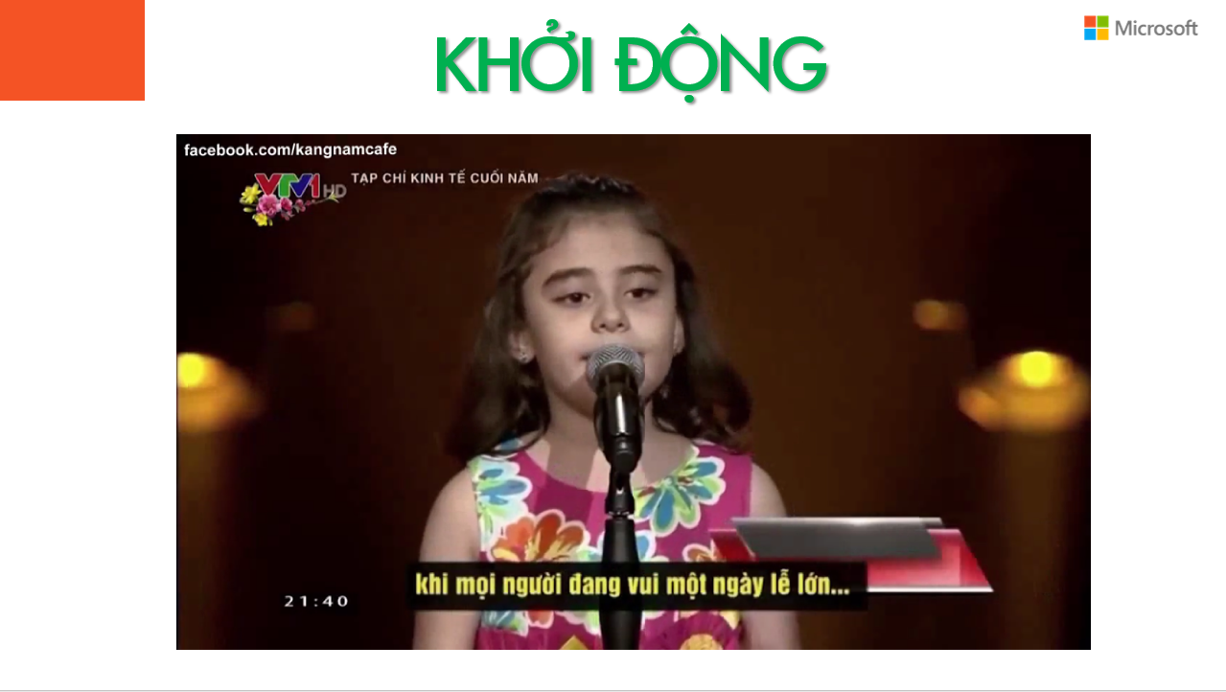

**- Bước 2: Thực hiện nhiệm vụ:** Học sinh quan sát video và trả lời câu hỏi trong thời gian 1 phút.

**- Bước 3: Báo cáo, thảo luận:** HS trình bày chia sẻ theo hình thức xung phong, nêu quan điểm bản thân, chia sẻ cảm xúc

**- Bước 4: Kết luận, nhận định:** GV cung cấp một số thông tin và tranh ảnh về các kì quan cổ đại, tóm lược lại truyền thuyết" Nghìn lẻ một đêm"..., tóm lược về Tây Nam Á và Trung Á, nêu lên giá trị đặc biệt của khu vực rồi dẫn dắt vào bài.

**Hoạt động 2: Hình thành kiến thức mới**

**Hoạt động 2.1: Tìm hiểu Vị trí địa lí của Tây Nam Á**

**(Cặp đôi/Nhóm/ khai thác trực quan)**

*a) Mục tiêu*

- Kiến thức: Phân tích được ảnh hưởng của vị trí địa lí đến phát triển kinh tế – xã hội.

- Kĩ năng: Rèn luyện kĩ năng phân tích bản đồ, tự học, tự nghiên cứu và làm việc nhóm. Xác định đc vị trí khu vực, kê tên được các nước của khu vực

*b) Nội dung:* Hs thảo luận cặp đôi hoàn thành nhiệm vụ học tập

*c) Sản phẩm:* Phần trả lời miệng của HS

**1. VỊ TRÍ ĐỊA LÍ**

**a. Vị trí địa lí:**

– Tây Nam Á gồm 20 quốc gia có diện tích khoảng 7 triệu km.

– Vị trí địa lí:

+ Nằm ở phía tây nam của châu Á, phần đất nằm trong khoảng vĩ độ từ 12°B đến 42°B và trong khoảng kinh độ từ 27°Đ đến 73°Đ, vị trí được ví như cầu nối giữa ba châu lục: châu Á, châu Âu và châu Phi, ở vị trí tiếp xúc của các mảng kiến tạo lớn, trên vành đai sinh khoáng Địa Trung Hải.

+ Tiếp giáp với nhiều biển và vịnh biển (Biển Đỏ, A-ráp, vịnh Péc-xích, Địa Trung Hải, Biển Đen), thông ra Đại Tây Dương ở phía bắc và Ấn Độ Dương ở phía nam.

+ Kênh Xuy-ê nối liền Địa Trung Hải với Ấn Độ Dương có ý nghĩa quan trọng đối với hàng hải quốc tế, giúp rút ngắn quãng đường di chuyển từ các khu vực ven Đại Tây Dương sang các khu vực ven Ấn Độ Dương.

**b. Ý nghĩa:**

Vị trí địa lí đã tạo nên một khu vực Tây Nam Á có khí hậu chủ yếu là khô nóng nhưng có tài nguyên khoáng sản phong phú. Tây Nam Á có vị trí địa chính trị quan trọng do nằm giữa ba châu lục; án ngữ các tuyến đường giao thông quan trọng bậc nhất thế giới, có tuyến đường biển huyết mạch dẫn đến các mỏ dầu khí trữ lượng lớn của các quốc gia vùng vịnh Péc-xích.

*d) Tiến trình hoạt động*

*-* **Bước 1:** **Chuyển giao nhiệm vụ:**

**Nhiệm vụ 1: Tìm hiểu đặc điểm vị trí địa lí**

**- Bước 1: Chuyển giao nhiệm vụ:** GV xác định trên bản đồ Các nước trên thế giới, xác định khu vực Tây Nam Á

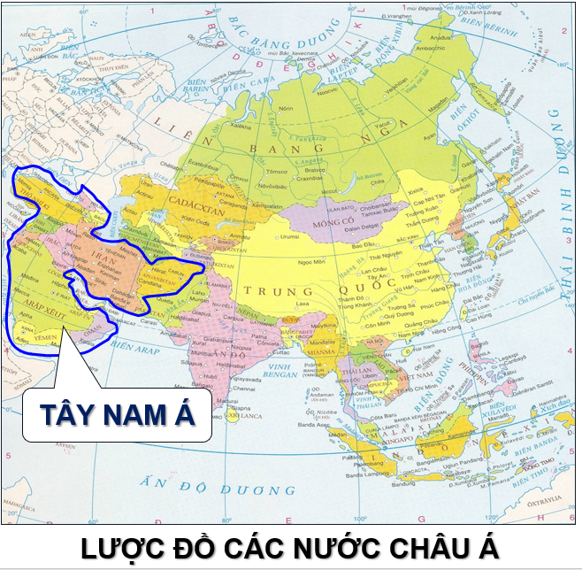

GV cho Hs thảo luận cặp đôi, phát phiếu học tập, yêu cầu HS quan sát bản đồ tự nhiên Tây Nam Á hoàn thành phiếu theo cặp đôi trong vòng 3 phút.

**PHIẾU HỌC TẬP SỐ 1**

- Tây Nam Á gồm có………………..quốc gia, diện tích …………………………

-Tiếp giáp……………………………………………………………………………

+……………………………………………………………………………………

+……………………………………………………………………………………..+…………................................................................................................................

**- Bước 2: Thực hiện nhiệm vụ**: HS trao đổi theo cặp trong thời gian 3’ để hoàn thành nhiệm vụ.

**- Bước 3:** **Báo cáo, thảo luận:** GV gọi ngẫu nhiên cặp đôi HS nêu thông tin

**- Bước 4: Kết luận, nhận định:** GV chiếu kết quả.

**Nhiệm vụ 2: Tìm hiểu phân tích ý nghĩa vị trí địa lí**

**- Bước 1: Chuyển giao nhiệm vụ:**

GV cho Hs thảo luận nhóm, phát phiếu học tập, yêu cầu HS quan sát bản đồ tự nhiên Tây Nam Á hoàn thành phiếu trong vòng 5 phút.

**PHIẾU HỌC TẬP SỐ 2**

* **Ý nghĩa**

**Thuận lợi: + …………………………………………………………………………**

**+………………………………………………………………………….**

**Khó khăn: + …………………………………………………………………………**

**+………………………………………………………………………….**

**- Bước 2: Thực hiện nhiệm vụ**: HS trao đổi theo nhóm trong thời gian 5’ để hoàn thành nhiệm vụ.

**- Bước 3:** **Báo cáo, thảo luận:** GV cho Hs đổi chéo sản phẩm, nhận xét, bổ sung và gọi 1 nhóm lên báo cáo sản phẩm

**- Bước 4: Kết luận, nhận định:** GV đánh giá, nhận xét quá trình hoạt động của nhóm và chuẩn kiến thức.

**Hoạt động 2.2: Tìm hiểu về đặc điểm tự nhiên của khu vực Tây Nam Á**

*a) Mục tiêu*

- Kiến thức: Phân tích được ảnh hưởng một số đặc điểm nổi bật về tự nhiên, dân cư, xã hội đến phát triển kinh tế – xã hội.

- Kĩ năng: Đọc và trình bày, phân tích bản đồ.

*b) Nội dung:* Hs hoạt động cá nhân/nhóm hoàn thành nhiệm vụ học tập.

*c) Sản phẩm:* Phần trả lời trên PHT

|  |  |  |
| --- | --- | --- |
| **Thành phần tự nhiên** | **Đặc điểm** | **Ảnh hưởng** |
| **Địa hình, đất** | + Địa hình núi, sơn nguyên bao gồm: dãy Cáp-ca, dãy Hin-đu Cúc, sơn nguyên I-ran, sơn nguyên A-na-tô-li, sơn nguyên  Giữa các dãy núi là các thung lũng nhưng có thể phát triển Đất đỏ nâu rừng và cây bụi lá cứng  + Địa hình đồng bằng bao gồm: đồng bằng Lưỡng Hà do sông Ti-grơ và Ơ -phrát bồi đắp và các đồng bằng nhỏ ở ven vịnh Péc-xích, Địa Trung Hải,.  - Nhiều hoang mạc lớn như Xi-ri, Nê-phút Rúp-en Kha-li. Đất chủ yếu là đất sán hoang mạc và bán hoang mạc. | * Địa hình chia cắt, hiểm trở   gây khó khăn cho giao thông trồng trọt và cư trú nhưng có thể chăn nuôi gia súc   * Thuận lợi cư trú và phát triển nông nghiệp * Không thuận lợi cho| canh tác nhưng nhiều nơi có dầu mỏ và khí tự nhiên phong phú |
| **Khí hậu** | Nằm trong đới khí hậu cận nhiệt và đới |khí hậu nhiệt đới, với kiểu khí hậu lục địa là chủ yếu nên khô nóng vào mùa hè, khô t lạnh vào mùa đông.  Khí hậu có sự phân hoá theo chiều bắc - nam. Vùng phía bắc có khí hậu cận nhiệt, vùng phía nam có khí hậu nhiệt đới. Ở các khu vực miền núi, sơn nguyên khí hậu phân hoá theo độ cao | * Nhìn chung, khí hậu Tây Nam Á ít thuận lợi cho cư trú và trồng trọt. Vùng ven biển khí hậu thuận lợi hơn cho hoạt động trồng trọt và cư trú.. |
| **Sông, hồ** | Mạng lưới sông ngòi thưa thớt và phần | lớn bắt nguồn từ vùng núi và sơn nguyên ở phía bắc. Hai con sông lớn nhất là Ti-grơ (dài 1 900 km) và C-phrát (dài 2 800 km). Các con sông khác ít nước, thường chỉ có nước vào mùa mưa. Có một số hồ nước ngọt và nước mặn lớn | * Sông Ti-grơ và Ơ phát hình thành nên đồng bằng màu mỡ thuận lợi cho canh tác nông nghiệp, đây cũng là nơi phát triển nền văn minh Lưỡng Hà cổ đại. Tuy nhiên, các con sông ít nước gây nên tình trạng thiếu nước cho sản xuất và sinh hoạt |
| **Biển** | Vùng biển của Tây Nam Á thuộc các biến như: Biển Đỏ, biển Địa Trung Hải, …  Thông qua Biển Đen, biển Ca-xpi và các đại dương lớn là Ấn Độ Dương, Đại Tây Dương dễ dàng kết nối với các châu lục khác | Thuận lợi để Tây Nam Á mở rộng giao lưu với nhiều nước châu Â u và các khu vực khác của châu Á, phát triển các ngành kinh tế biển  Tuyến đường biển từ Địa Trung Hải qua Biển Đỏ đến Ấn Độ Dương là tuyến đường thương mại quan trọng |
| **Sinh vật** | Hệ sinh vật nghèo nàn chủ yếu cây bụi gai, động vật phần lớn là các loài bò sát và gặm nhấm nhỏ ven Địa Trung Hải có rừng lá cứng . | * Khó khăn trong phát triển kinh tế |
| **Khoáng sản** | |Sở hữu trên 50% trữ lượng dầu mỏ và khoảng 40% trữ lượng khí tự nhiên của thế giới (năm 2020), tập trung ở các quốc |gia ven vịnh Péc-xích; ngoài ra còn có những tài nguyên khoáng sản khác như | than đá, sắt, crôm, đồng, phốt phát,. | Dầu khí là động lực phát triển kinh tế của nhiều quốc gia trong khu vực; tuy nhiên, đây là một trong những nguyên nhân chính dẫn đến mâu thuẫn, tranh chấp kéo dài |

*d) Tiến trình hoạt động*

**Nhiệm vụ 1:**

**Bước 1: Chuyển giao nhiệm vụ:**

GV cho Hs chơi trò chơi **AI TINH MẮT** hơn, với nội dung tìm vị trí các dãy núi, sông, hồ, đại dương của KV và ghi tên vào, ai nhanh nhất đúng nhất sẽ chiến thắng

- Tên dãy núi: En-buốc, Hin-đu Cục, sơn nguyên: A-na-tô-ni, I-ran, A-ráp, đồng bằng Lưỡng Hà

- Tên các hồ: hồ Van, hồ U-mi-a, tên sông: Ti-grơ và O-phrat

Tên biển: Biển Chết, Biển Đỏ, biển Địa Trung Hải, Biển Đen, biển Ca-xpi.

Tên đại dương: Ấn Độ Dương, Đại Tây Dương

- **Bước 2: Thực hiện nhiệm vụ:** Hs thực hiện nhiệm vụ học tập

- **Bước 3: Báo cáo, thảo luận:** GV ghi nhớ bạn làm nhanh nhất. Gv cho Hs đổi sản phẩm cho nhau, bổ sung.GV gọi 1 Hs ngẫu nhiên lên bảng điền vào bản đồ trống.

- **Bước 4: Kết luận, nhận định:** GV chuẩn kiến thức

**Nhiệm vụ 2: Cả lớp: hoàn thành bảng**

**- Bước 1: Chuyển giao nhiệm vụ:** GV chia lớp thành 4 nhóm thảo luận và hoàn thành bảng kiến thức

|  |  |  |
| --- | --- | --- |
| **Thành phần tự nhiên** | **Đặc điểm** | **Ảnh hưởng** |
| **Địa hình, đất** |  |  |
| **Khí hậu** |  |  |
| **Sông, hồ** |  |  |
| **Khoáng sản** |  |  |
| **Sinh vật** |  |  |
| **Biển** |  |  |

- **Bước 2: Thực hiện nhiệm vụ:** Hs thực hiện nhiệm vụ học tập

- **Bước 3: Báo cáo, thảo luận:** Gv cho các nhóm đổi sản phẩm, bổ sung.

- **Bước 4: Kết luận, nhận định:** GV treo 1 sản phẩm lên bảng, GV chuẩn kiến thức

*GV có thể mở rộng kiến thức, ví dụ: Khí hậu hoang mạc khô gây ra những vẫn đề nghiêm trọng về nguồn nước. Nước cho sinh hoạt của khu vực lấy từ ba nguồn chính: một phần từ hai sông Ti-grơ và Ơ-phrát, một phần từ nước ngầm và một phần từ lọc nước biển. Hầu hết các quốc gia đều khai thác nước từ các tầng nước ngầm nhưng nguồn cung này đang bị suy giảm nhanh chóng. Các quốc gia trong khu vực nỗ lực để tìm ra những nguồn cung nước và các giải pháp để sử dụng tốt nhất nguồn tài nguyên nước quý giá. GV cũng có thể cung cấp một số hình ảnh, video... về tự nhiên của khu vực đề bài học phong phú và sinh động hơn.*

*GV cho Hs nhận xét BSL để chứng minh tài nguyên giàu có về dầu mỏ*

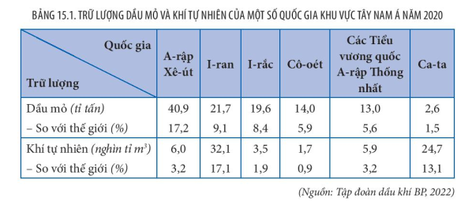

+ GV chuẩn kiến thức

+ HS ghi bài

**Hoạt động 2.3: Tìm hiểu về Dân cư, xã hội của Tây Nam Á**

*a) Mục tiêu*

- Kiến thức: - Phân tích được ảnh hưởng một số đặc điểm nổi bật về dân cư, xã hội đến phát triển kinh tế – xã hội.

- Kĩ năng: Đọc và trình bày, phân tích bản đồ.

*b) Nội dung:* Hs hoạt động cá nhân/nhóm hoàn thành nhiệm vụ học tập.

*c) Sản phẩm:* Phần trả lời trên PHT

|  |  |  |  |
| --- | --- | --- | --- |
| **Tiêu chí** | | **Đặc điểm** | **Ảnh hưởng** |
| **Dân cư** | Qui mô  **tỉ lệ gia tăng** | ít dân, số dân năm 2020 là 402,5 triệu người, chiếm khoảng 5,1% dân số thế giới. Tỉ lệ gia tăng dân số tự nhiên khoảng gần 1,6% (năm 2020). | * Nguồn lao động dồi dào nhưng có tay nghề và trình độ chuyên môn còn hạn chế. * Dân đông, trong điều kiện trình độ phát triển kinh tế chưa cao đã ảnh hưởng tới vấn đề việc làm và nâng cao chất lượng cuộc sống. * Văn hóa đa dạng ->Phát triển du lịch tuy nhiên xảy ra tình trạng xung đột sắc tộc |
| **Dân tộc** | Phần lớn dân cư khu vực là người Ả-rập (hơn Có nền văn hoá 50% số dân), ngoài ra còn có các dân tộc khác Ả-rập đặc sắc, thuận | như Thổ Nhĩ Kỳ, Ba Tư, Do Thái, Cuốc,... |
|  | **Cơ cấu dân số** | - Tỉ lệ nam nhiều hơn nữ và có xu hướng tăng.  - Cơ cấu dân số trẻ nhiều nước đang bước vào thời kì cơ cấu dân số vàng |
| **Phân bố dân cư** | Mật độ dân số khá thấp (khoảng 58 người/km, (năm 2020).  - Dân cư phân bố chênh lệch giữa các vùng, các triển, nhiều vùng | quốc gia. Vùng phía bắc, đồng bằng, ven biển và những vùng khai thác dầu mỏ quan trọng là không có dân cư những nơi tập trung đông dân nhất | Nơi tập trung đông dân có kinh tế phát triển , nhiều bvùng hoang mạc rộng lớn không có dân cư sinh sống |
|  | **Đô thị hóa** | Tỉ lệ dân thành thị của khu vực cao, năm 2020| là 72% (trung bình thế giới là 56,2%) nhưng có sự phân hoá: Cô-oét có tỉ lệ dân thành thị cao trung tâm kinh tế nhất (100%), thấp nhất là Y-ê-men (37,9%). phát triển, thu hút - Các thành phố lớn nhất của khu vực là I-xtan-bun (Thổ Nhĩ Kỳ), Bát-đa (I-rắc), Tê-hê-ran (I-ran), Ri-át (A-rập Xê-út) | Có nhiều đô thị, là các trung tâm kinh tế phát triển thu hút ân cư và lao động. |

*d) Tiến trình hoạt động*

**Bước 1: Chuyển giao nhiệm vụ:**

GV cho HS làm việc nhóm và giao nhiệm vụ

Đọc thông tin mục 1, bảng 15.2 và hình 15.4, hãy:

+ Nêu đặc điểm dân cư khu vực Tây Nam Á (quy mô và gia tăng, dân tộc, cơ cấu dân , phân bố dân cư, đô thị hoá).

+ Phân tích ảnh hưởng của các đặc điểm dân cư tới phát triển kinh tế – xã hội khu vực.

|  |  |  |  |
| --- | --- | --- | --- |
| **Tiêu chí** | | **Đặc điểm** | **Ảnh hưởng** |
| **Dân cư** | **Qui mô**  **Tỉ lệ gia tăng** |  |  |
| **Dân tộc** |  |
| **Cơ cấu dân số** |  |
| **Phân bố dân cư** |  |  |
| **Đô thị hóa** |  |  |

+ Xác định một số đô thị (từ 5 triệu đến dưới 10 triệu người) và một số siêu đô thị (từ 0 triệu người trở lên) của khu vực Tây Nam Á.

- Xác định một số đô thị (từ 5 triệu đến dưới 10 triệu người) và một số siêu đô thị (từ 10 triệu người trở lên) của khu vực Tây Nam Á

- **Bước 2: Thực hiện nhiệm vụ:** Hs thực hiện nhiệm vụ học tập

- **Bước 3: Báo cáo, thảo luận:** GV gọi một số HS để phát biểu ý kiến. HS cần sử dụng bản đồ phân bố dân cư khu vực Tây Nam Á năm 2020 để xác định mật độ dân số theo quốc gia và một số đô thị lớn của khu vực

- **Bước 4: Kết luận, nhận định:** GV chuẩn kiến thức

*– GV có thể mở rộng kiến thức, ví dụ: Tây Nam Á là khu vực ít dân, có cơ cấu dân số trẻ, nhiều quốc gia đang bước vào thời kì cơ cấu dân số vàng, tuy nhiên khu vực vẫn thu hút một lượng lớn lao động phổ thông từ các quốc gia Nam Á và Đông Nam Á. Điều này dẫn đến nhiều vấn đề đối với lao động nhập cư, ví dụ những khác biệt về tôn giáo, văn hoá, thu nhập, phân biệt đối xử,...*

**Hoạt động 2.4: Tìm hiểu về xã hội của Tây Nam Á**

*a) Mục tiêu*

- Kiến thức: Phân tích được ảnh hưởng một số đặc điểm nổi bật xã hội đến phát triển kinh tế – xã hội.

- Kĩ năng: Đọc và trình bày, phân tích bản đồ.

*b) Nội dung:* Hs hoạt động nhóm hoàn thành nhiệm vụ học tập.

*c) Sản phẩm:* Phần trả lời trên PHT

**2. Dân cư và xã hội**

**b. Xã hội**

- Nơi khởi nguồn của ba tôn giáo chính là Do Thái giáo, Ki-tô giáo và Hồi giáo → có nguy cơ bất ổn xã hội do xung đột giữa các tôn giáo.

- Nơi xuất hiện của một trong những nền văn minh cổ đại, nhiều lễ hội, phong tục đặc sắc — là nền tảng cho sự phát triển hiện tại, tạo thuận lợi phát triển du lịch. – Chất lượng cuộc sống dân cư trong khu vực ngày càng nâng cao nhưng có sự phân hoá giữa các nước và các nhóm dân cư trong một nước.

- Tây Nam Á có các xung đột sắc tộc, tôn giáo,... chịu sự can thiệp của bên ngoài → ảnh hưởng tiêu cực tới phát triển kinh tế – xã hội của khu vực..

*d) Tiến trình hoạt động*

**Bước 1: Chuyển giao nhiệm vụ:**

GV cho HS làm việc nhóm và giao nhiệm vụ

Đọc thông tin mục 2 phân tích ảnh hưởng của đặc điểm xã hội đến phát triển kinh tế xã hội của khu vực Tây Nam Á

- **Bước 2: Thực hiện nhiệm vụ:** Hs thảo luận nhóm để hoàn thành nhiệm vụ học tập

- **Bước 3: Báo cáo, thảo luận:** GV cho đại diện nhóm trình bày sản phẩm

- **Bước 4: Kết luận, nhận định:** GV chuẩn kiến thức

GV có thể mở rộng thêm kiến thức phong tục tập quán của Tây Nam Á cho bài học thêm hấp dẫn

**HOẠT ĐỘNG 3 : LUYỆN TẬP**

*(Cá nhân/5 phút)*

***a) Mục tiêu*:** Củng cố lại kiến thức đã học.

***b) Nội dung:*** Hs trả lời câu hỏi củng cố kiến thức

***c) Sản phẩm:*** Phần trả lời trên bảng/giấy của HS

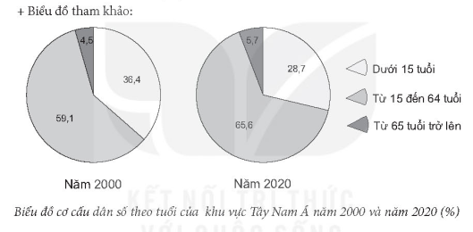

Nhận xét: Tỉ lệ dân số dưới 15 tuổi giảm, tỉ lệ tuổi từ 15-64 tuổi và trên 65 tuổi ngày càng tăng, cung cấp nguồn lao động cho ccs quốc gia khu vực Tây Nam Á

**4. Tiến hành hoạt động**

**- Bước 1: Chuyển giao nhiệm vụ:** GV yêu cầu HS hoàn thành nhiệm vụ:

+ Vẽ biểu đồ cơ cấu dân số theo tuổi của KV Tây Nam Á năm 2000 và 2020 theo bảng 15.2

+ Nhận xét

**- Bước 2: Thực hiện nhiệm vụ:**

+ HS nghe câu hỏi và trả lời

**- Bước 3.** **Báo cáo, thảo luận:** GV cho Hs đổi sản phẩm nhận xét, bổ sung

**- Bước 4.** **Kết luận, nhận định:** GV chiếu 1 sản phẩm Hs, chuẩn kiến thức, nhận xét và đánh giá tinh thần học tập của cả lớp.

**HOẠT ĐỘNG 4 : VẬN DỤNG**

***(Cá nhân/ 3 phút)***

***a) Mục tiêu*:** Rèn luyện năng lực khai thác thông tin từ internet và các nguồn thông tin khác để mở rộng kiến thức và hiểu sâu sắc hơn nội dung bài học.

***b) Nội dung:*** Hs lựa chọn một quốc gia trong khu vực Tây Nam Á và thu thập tư liệu về một số nét đặc thù trong trang phục, ăn uống, lễ hội của người dân ở quốc gia đó.

***c) Sản phẩm:*** Bài làm củaHS

**4. Tổ chức hoạt động**

**-Bước 1. Chuyển giao nhiệm vụ:** GV giao nhiệm vụ cho HS thực hiện nhiệm vụ ở nhà, gợi ý những nguồn thông tin để HS tham khảo.

– HS sưu tầm thông tin về cảnh quan hoang mạc hoặc một nền văn minh cổ đại của khu vực Tây Nam Á mà em quan tâm.

Hình thức : Báo cáo bằng PPT hoặc tranh, Minmap

**- Bước 2: Thực hiện nhiệm vụ:** HS tiếp nhận vấn đề và thực hiện ở nhà

**- Bước 3: Báo cáo, thảo luận:** Hs báo cáo sản phẩm bằng PPT, tranh vẽ, Minmap trong nhóm lớp

trước buổi học tiếp theo

**- Bước 4: Kết luận:** GV theo dõi, đôn đốc và chấm đánh giá sản phẩm, công bố kết quả trong tiết học tiếp theo

**IV. RÚT KINH NGHIỆM**

..................................................................................................................................................

..................................................................................................................................................

..................................................................................................................................................

..................................................................................................................................................

..................................................................................................................................................

**V. PHỤ LỤC**

**1/ Link tham khảo**

+ <https://www.adb.org/where-we-work/main>

+ <https://www.oecd.org/mena/>

+ <https://www.gso.gov.vn/>

+ <https://cacnuoc.vn>...

**2/ Hệ thống tranh ảnh**

|  |  |
| --- | --- |
|  |  |
|  |  |